Дисциплина: Кормопроизводство

Курс: 3
Направление: 35.03.07 Технология производства и переработки сельскохозяйственной продукции

Преподаватель: старший преподаватель Галкина О.В.

На период 11.11.2020.

Задание 1. Написать конспект
Лекция Тема 6. Технология заготовки сена.

Технология заготовки сена
Сено – грубый корм, приготовленный из различных кормовых растений методом высушивания до влажности 15-17%. Высушивание является наиболее распространённым способом заготовки и хранения кормов на зимний период. Свежескошенные растения содержат в тканях 70-80% воды, их нужно высушить до влажности 15-17%, при которой в растениях прекращаются биохимические процессы в клетках растений, и сено хорошо сохраняется. Оставшаяся в нём вода находится в связанном виде и удерживается с большой силой, поэтому она недоступна для микроорганизмов.
Сено является важным источником белков, минеральных элементов и витаминов. Питательность одного килограмма сена зависит от класса качества, по данным института животноводства (ВИЖ), колеблется в пределах: 1 класс – не менее 0,47 корм. ед.; 2 класс – 0,42 корм. ед.; 3 класс – 0,36 корм. ед. Хорошее сено имеет большое значение при кормлении дойных коров в зимний период – это один из главных источников протеина, сахара, витаминов и минеральных элементов. В одном килограмме сена из злаковых трав содержится в среднем 40-50 г переваримого протеина, 5-6 г кальция, 1-2 г фосфора, 15-25 мг каротина, из бобовых трав соответственно – 110-120 г переваримого протеина, 15 г кальция, 3 г фосфора и 25-35 мг каротина.
В настоящее время заготовка сена включает более десятка технологических операций: скашивание, плющение, ворошение, валкообразование, копно- и стогообразование, прессование, подбор с измельчением, подбор прессованного сена, измельчение прессованного сена, принудительное вентилирование и др. Поэтому очень важно, чтобы машины, стыкуемые по отдельным операциям, соответствовали друг другу по производительности.
При заготовке и хранении сена потери питательных веществ часто достигают 30-50%, а каротина – 70%. Особенно большие потери происходят при полевой сушке. Задача сушки трав на сено сводится к тому, чтобы получить не только хорошо хранящийся продукт, но и сохранить возможно большее количество питательных веществ, приближающееся с исходному содержанию их в свежих растениях, чтобы получить корм с приятными вкусовыми качествами и высокой переваримостью.
Для более эффективного использования сенокосов нужно вводить сенокосообороты. Уборку трав на сено целесообразно проводить выборочно, не дожидаясь их уборочной спелости на всём сенокосообороте. Заканчивать уборку трав на сено по каждому сроку скашивания необходимо в течение 3-5 дней.
Главная задача при сушке травы заключается в том, чтобы, не допуская значительных потерь питательных веществ, в самый короткий срок снизить влажность растений до 17%, т.е. до такой влажности, при которой полностью прекращаются физиолого-биохимические и микробиологические процессы.
Технология заготовки сена должна основываться на закономерностях отдачи воды скошенными растениями и физиолого-биохимических процессах, происходящих в высушиваемых растениях на каждом этапе сушки в зависимости от их свойств.
Сначала с поверхности скошенных растений очень быстро и легко испаряется свободная вода (из капилляров и других проводящих сосудов). Злаковые травы очень быстро, за 5-8 часов, провяливаются до влажности 40-45%, а бобовые травы – до 50-55%. После этого скорость отдачи воды снижается, потому что испарение адсорбционной воды из внутренних слоев растений происходит значительно труднее.
Листья трав, имея большую площадь поверхности и небольшую толщину, сохнут значительно быстрее, чем стебли. К моменту высыхания последних листья пересыхают до влажности 10-12%, крошатся при уборке сена и теряются как наиболее ценная часть растений. Эти механические потери особенно значительны при заготовке рассыпного сена при естественной сушке в поле, при которой также велики потери витаминов от воздействия солнечных лучей.
Скорость сушки скошенных растений зависит от их морфологических особенностей, химического состава и технологии заготовки сена. Если скошенные травы попадают под дождь, то процесс автолиза длится продолжительное время и сопровождается огромными потерями питательных веществ в сене. Наряду с автолизом на смоченных дождём растениях могут развиваться микробиологические процессы, что приводит к почернению и плесневению сена. Вот поэтому при его заготовке нужно стремиться к сокращению сушки до возможного минимума.
Для прессования применяют различные пресс-подборщики отечественного и импортного производства: ПРФ-145, ПРФ-180, ППР-120, Rollprofi-3120 и другие
Нельзя оставлять рулоны в поле, потому что после дождей влажность сена в поверхностном слое рулонов (до 10-20 см) может значительно повыситься, что неизбежно приведёт к автолизу в клетках растений и плесневению сена.
Одним из способов заготовки сена является применение активного или принудительного вентилирования атмосферным или подогретым до +30ºС воздухом. Сущность заготовки сена с применением активного вентилирования заключается в том, что подсушенную в поле скошенную траву до влажности 40-45% сгребают, перевозят к местам хранения и скирдуют на специальные воздухораспределители различных конструкций (рис. 78 и 79). Высокопроизводительными вентиляторами нагнетают воздух в распределительные каналы. Воздух с низкой влажностью, проникая через скирду, поглощает пары воды и выносит их в атмосферу. Таким образом, влажность сена в скирде постепенно снижается до 17-18% и оно хорошо хранится.
Вентиляционные установки нужно размещать в сенохранилищах ближе к животноводческим фермам. Для ускорения сушки в пасмурную погоду применяют подогреватели воздуха. Температура подогретого воздуха не должна превышать +32°С.
Досушка сена активным вентилированием связана с дополнительными расходами средств и энергии, поэтому экономически целесообразно заготавливать таким способом только высококачественное сено, например, из люцерны, клевера. При этом, необходимо строго соблюдать все требования технологии как в период до активного вентилирования, так и в процессе вентилирования. Допустив нарушение технологии до начала активного вентилирования, нельзя исправить его в процессе досушки. Например, из трав, скошенных после цветения, не получить сена высокого качества даже с применением активного вентилирования.
В сухую погоду вентилирование проводят круглосуточно, особенно в первые двое суток. Во время дождя вентиляторы выключают, а для предупреждения самосогревания сена до температуры выше +40°С включают периодически через 5-6 часов, на 1-2 часа. Для досушивания сена в неблагоприятных погодных условиях целесообразно вентилирование проводить подогретым до +30, +32°С воздухом, особенно в ночное время суток. Досушку можно периодически проводить атмосферным и подогретым воздухом в зависимости от времени суток, погодных условий и влажности сена.
Задание 2 Практическая работа

Перечислите технологические операции по заготовке сена конкретного вида (например, бобово-злакового прессованного) в последовательности их выполнения, соответствующие им машины.
- 2. Определите по органолептическим показателям качество проб сена и проведите его ботанический анализ.
- 3. Определите класс качества сена по результатам органолептического, ботанического и химического анализов.
- 4. Занесите результаты анализа сена, указанные в задании, в бланк паспорта качества на сено.
- 5. Укажите мероприятия, с помощью которых можно улучшить показатели качества сена.
- 6. Определите массу сена в скирде (штабеле, стоге, хранилище) по указанным размерам и продолжительности времени от укладки сена до времени учета.
Материалы и оборудование. Схемы типовых технологических процессов приготовления сена. Таблицы для определения объемов скирд, стогов, штабелей, массы 1 м³ сена, схемы и рисунки скирд (стогов и т. д.), бланки паспорта качества на сено. Образцы сена, весы. Образцы документов на качество сена, выдаваемых лабораториями. Справочные сведения о технике, применяемой при производстве сена.
Методические указания. При выполнении задания 1 учитывают состав травостоя, место и форму укладки сена на хранение, характер погодных условий в период уборки. Эти данные должны быть указаны в условии задания. Предлагаемые технологические операции должны соответствовать этим условиям. Для каждой технологической операции указывают соответствующую марку машины и технологические требования к ее выполнению (высоту скашивания, размеры скирды и т. д.).
На основании самостоятельного изучения предложенного образца сена устанавливают органолептические показатели его качества и заносят вместе с указанными в условии задания данными химического анализа в паспорт качества (форма 17). По занесенным в паспорт качества показателям, руководствуясь требованиями стандарта к нормам качества, определяют класс сена. Если какие-либо показатели качества сена явились причиной отнесения сена к низкому классу или к неклассному, следует предложить агротехнические, технологические и организационные мероприятия, которые могут способствовать улучшению этих показателей.
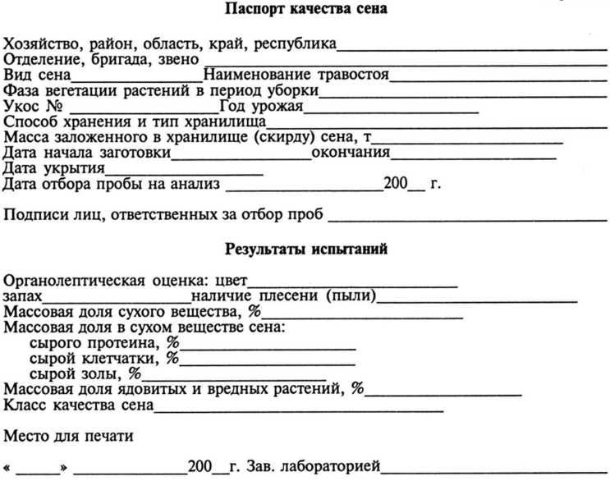
Контрольные вопросы и задания
1. В чем преимущество измельченного рассыпного сена перед неизмельчен- ным рассыпным сеном? Почему заготавливают больше неизмельченного рассыпного сена? 2. Рассчитайте количество соответствующего стандарту сена, которое можно получить из травы влажностью 77 %. 3. Какие мероприятия могут приостановить самосогревание недосушенного сена? 4. Какими технологическими операциями различаются технологии приготовления рассыпного измельченного и прессованного сена? 7. Перечислите способы ускорения сушки травы на сено. 8. К какому классу относится сено с естественного сенокоса с содержанием в сухом веществе сырого протеина 12 %, сырой клетчатки 32 %?

